Nama: Fhilif Diamond Song
Nama Kelas: TI-25-KA
NPM: 252310024

Tugas

Jelaskan perbedaan dari penempatan notasi di depan variable (A--/A++) dengan penempatan notasi di belakang variable (A--/A++)!

Jawaban

- Penggunaan notasi di depan variable adalah:
Proses perhitungan dilakukan sebelum atau pada saat ketemu ++/--. Misalkan variable A, ketika A dipanggil menggunakan ++A maka saat itu juga nilai A berubah. Nilai A akan mengalami penambahan 1 (A+1) atau pengurangan 1 (A-1). Contoh penulisan dari notasi didepan variable “++A/--A”

- Penggunaa notasi di belakang variable adalah:
Proses perhitungan akan dilakukan setelah ekspresi ++/--. Misalkan variable A, ketika A dipanggil menggunakan A++ nilainya tetap sama dan perubahan akan dilakukan yaitu ketika nilai A dipanggil lagi. Contoh penulisan dari notasi dibelakang variable “A++/A--“.

Tugas yang membuat Luas dan Volume Tabunng:

Ini kodingnya:
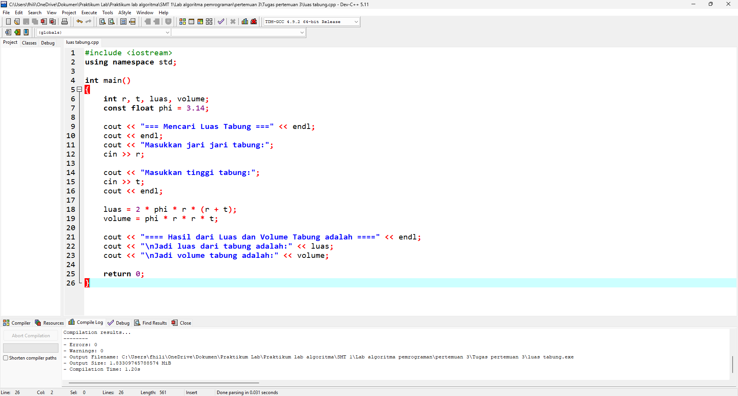

Ini hasil ketika di run:
